**TRƯỜNG ĐẠI HỌC NGUYỄN TẤT THÀNH  
KHOA CÔNG NGHỆ THÔNG TIN**



**ĐỒ ÁN**

**CHUYÊN ĐỀ CHUYÊN SÂU 2**

**NHẬN DIỆN HÌNH ẢNH “DOGS AND CATS”**

**Giảng viên hướng dẫn : Đặng Như Phú**

**Sinh viên thực hiện : Ngô Phương Nam**

**Mssv : 2100011233**

**Khóa : 2021**

**Chuyên ngành : Trí tuệ nhân tạo**

**Tp.HCM, tháng 12 năm 2024**

**TRƯỜNG ĐẠI HỌC NGUYỄN TẤT THÀNH  
KHOA CÔNG NGHỆ THÔNG TIN**



**ĐỒ ÁN**

**CHUYÊN ĐỀ CHUYÊN SÂU**

**NHẬN DIỆN HÌNH ẢNH “DOGS AND CATS”**

**Giảng viên hướng dẫn : Đặng Như Phú**

**Sinh viên thực hiện : Ngô Phương Nam**

**Mssv : 2100011233**

**Khóa : 2021**

**Chuyên ngành : Trí tuệ nhân tạo**

**Tp.HCM, tháng 12 năm 2024**

**NHIỆM VỤ ĐỒ ÁN CƠ SỞ**

*(Sinh viên phải đóng tờ này vào báo cáo)*

Họ và tên: **Nhâm Thành Đạt** MSSV: **2100011239**

Chuyên ngành: **Trí tuệ nhân tạo** Lớp: **21DTH1B**

Họ và tên: **Nguyễn Văn Đông** MSSV: **2100010264**

Chuyên ngành: **Trí tuệ nhân tạo** Lớp: **21DTH1B**

Họ và tên: **Ngô Phương Nam** MSSV: **2100011233**

Chuyên ngành: **Trí tuệ nhân tạo** Lớp: **21DTH1B**

Email: **2100011233@nttu.edu.vn** SĐT: **0344544643**

Tên đề tài: ***“Nhận diện hình ảnh Dogs and Cats”***

Giáo viên hướng dẫn: **ThS. Đặng Như Phú**

Thời gian thực hiện: **19/02/2024 đến 20/05/2024**

**MÔ TẢ ĐỀ TÀI:**

Trong thế giới hiện đại, trí tuệ nhân tạo và học sâu (deep learning) đã mở ra những tiềm năng vô hạn trong việc xử lý và nhận diện hình ảnh. Dự án "***Nhận diện hình ảnh Dogs and Cats***" nhằm mục đích ứng dụng các kỹ thuật tiên tiến này để phân loại chính xác hình ảnh của chó và mèo, hai loài thú cưng phổ biến nhất trên thế giới.

**MỤC TIÊU**

1. Xây dựng mô hình deep learning: Phát triển và huấn luyện một mô hình deep learning có khả năng phân loại hình ảnh chó và mèo với độ chính xác cao.
2. Kiểm tra và làm sạch dữ liệu: Đảm bảo rằng dữ liệu đầu vào là chính xác, đầy đủ và nhất quán thông qua các bước kiểm tra và làm sạch dữ liệu.
3. Tối ưu hóa mô hình: Sử dụng các kỹ thuật tối ưu hóa để cải thiện hiệu suất và độ chính xác của mô hình.

**NỘI DUNG**

- Thu thập dữ liệu: Sử dụng bộ dữ liệu "Dogs vs. Cats" từ cuộc thi Kaggle, bao gồm hàng nghìn hình ảnh của chó và mèo đã được gắn nhãn.

- Tiền xử lý dữ liệu: Chuyển đổi kích thước hình ảnh về cùng một kích thước chuẩn. Chuẩn hóa giá trị pixel để phù hợp với quá trình huấn luyện mô hình.

Loại bỏ các hình ảnh bị hỏng, không liên quan hoặc trùng lặp.

Xây dựng và huấn luyện mô hình:

Sử dụng các mạng neuron tích chập (CNN) như VGG16, ResNet để xây dựng mô hình.

- Huấn luyện mô hình với dữ liệu đã được làm sạch và tiền xử lý.

Sử dụng kỹ thuật tăng cường dữ liệu (data augmentation) để cải thiện hiệu suất của mô hình.

- Đánh giá và tinh chỉnh mô hình:

Đánh giá mô hình dựa trên các chỉ số như độ chính xác (accuracy), độ nhạy (recall) và độ đặc hiệu (specificity).

Tinh chỉnh các siêu tham số (hyperparameters) và cấu trúc mô hình để đạt được hiệu suất tối ưu.

- Triển khai mô hình:

Xây dựng giao diện người dùng cho phép tải lên hình ảnh và nhận kết quả phân loại ngay lập tức.

*TP.HCM, ngày …. tháng.. .. năm 2024*

# Nhận xét của giảng viên hướng dẫn

TPHCM, ngày … tháng … năm 2024

Người hướng dẫn

# LỜI CẢM ƠN

Để hoàn thành đồ án chuyên đề chuyên sâu với đề tài “Nhận diện hình ảnh Dogs and Cats”, chúng tôi đã nhận được sự giúp đỡ, hỗ trợ của nhiều cá nhân.

Tôi xin chân thành cảm ơn thầy **Đặng Như Phú**, người đã trực tiếp hướng dẫn, giúp đỡ chúng tôi trong suốt quá trình nghiên cứu và hoàn thành đồ án. Thầy đã tận tình giảng dạy, truyền đạt kiến thức, giúp đỡ chúng tôi giải quyết những khó khăn trong quá trình nghiên cứu và hoàn thành đồ án

Ngoài ra, tôi cũng xin chân thành cảm ơn tập thể **Đồ Án Chuyên Đề Chuyên Sâu 2** đã giúp đỡ chúng tôi trong quá trình thu thập, xử lý dữ liệu và thực hiện đồ án.

Kính mong thầy và các cá nhân tiếp tục quan tâm, giúp đỡ chúng tôi trong quá trình học tập và công tác sau này.

Nhóm chúng em xin chân thành cảm ơn thầy!

Nhóm sinh viên thực hiện

Nguyễn Văn Đông  
 Ngô Phương Nam  
 Nhâm Thành Đạt

# MỤC LỤC

Catalog

Nhận xét của giảng viên hướng dẫn iii

LỜI CẢM ƠN iv

MỤC LỤC v

Danh mục hình vii

Chương 1 : Cơ sở Lý THuyết 8

I. Thế nào là học sâu? 8

1.1 Tại sao cần học sâu 8

1.2 Tại sao học sâu gần đây mới bùng nổ? 8

1.3 Học máy có giám sát 9

1.4 Tập huấn luyện và tập kiểm tra 9

1.5 Hiện tượng overfit và underfit 9

1.6 Phân lớp tuyến tính 10

1.7 Hàm mục tiêu 10

1.8 Hiệu chỉnh 11

1.9 Bộ phân loại soft-max 11

1.10 Hồi quy tuyến tính 12

1.11 Tối ưu hàm mục tiêu 12

II. Mạng nơ-ron và bộ não 14

2.1 Perceptron 14

2.2 Mạng nơ-ron một lớp ẩn 16

2.3 Mạng nơ-ron nhiều lớp 17

2.4 Cực tiểu hóa hàm mục tiêu 19

2.5 Giải thuật lan truyền ngược 20

III. Giới thiệu về mạng tích chập Conv Neural Networks 22

3.1 Lịch sử về Conv Neural Networks (CNNs) 22

3.2 Lớp tích chập 23

3.3 Lớp gộp (pooling layer) 24

3.4 Một số mạng CNNs cơ bản 25

IV. Giới thiệu về Python 27

4.1 Python là gì ? 27

4.2 Lợi ích của python 27

4.3 Python được sử dụng như thế nào 27

4.4 Unet là gì 29

V. Giới thiệu thư viện Keras 30

5.1 Tại sao sử dụng thư viện Keras 31

5.1 Keras model 31

Chương 2 : Cơ sở thực tiễn 33

I. Giới thiệu về mô hình 33

5.1 Giới thiệu 33

5.2 Kiểm tra và làm sạch 33

5.3 Xây dựng mô hình 34

II. Kết quả mô hình 35

Chương 3: Kết luận 37

DANH MỤC TÀI LIỆU THAM KHẢO 38

# Danh mục hình

Hình 1 Minh họa Bias-Variance 10

Hình 2 Công thức hàm hiệu chỉnh 11

Hình 3 Công thức minh họa hàm Soft-max 11

Hình 4 Công thức hồi quy tuyến tính 12

Hình 5 Minh họa hàm hồi quy tuyến tính trên không gian 2 chiều 12

Hình 6 Hình minh họa thuật toán tối ưu Gradient Descent 13

Hình 7 Gradient Descent trên không gian 3 chiều 13

Hình 8 Hình minh hoạ mạng nơ-ron và bộ não nhân tạo 14

Hình 9 Cấu trúc Perceptron 14

Hình 10 Hình ảnh và công thức minh họa 15

Hình 11 Hình minh họa công thức 15

Hình 12 Cấu trúc Perceptron nhiều đầu ra 16

Hình 13 Cấu trúc mạng nơ-ron một lớp ẩn 17

Hình 14 Cấu trúc mạng nhiều lớp 17

Hình 15 Mô hình mạng CNNs năm 1980 22

Hình 16 Training model mạng CNNs 22

Hình 17 Mạng CNNs phát triển rộng rãi hơn 23

Hình 18 Large Scale Visual Recognition Challenge (ILSVRC) winners 26

Hình 19 Dữ liệu Dogs 33

Hình 20 Phân loại dữ liệu dựa trên mục đích sử dụng 33

Hình 21 Nhận diện class "dogs" sau khi huấn luyện 35

Hình 22 Nhận diện class "Cats" sau khi huấn luyện 35

Hình 23 Test ảnh thực tế với model 36

# Chương 1 : Cơ sở Lý THuyết

1. Thế nào là học sâu?

Là phương pháp học máy sử dụng mạng nơ-ron nhân tạo để trích xuất đặc trưng tự động từ dữ liệu

1.1 Tại sao cần học sâu

- Phương pháp học máy truyền thống đòi hỏi trích xuất đặc trưng một cách thủ công, đòi hỏi kinh nghiệm và phụ thuộc từng bài toán cụ thể

- Học sâu cho phép trích chọn đặc trưng tự động từ dữ liệu

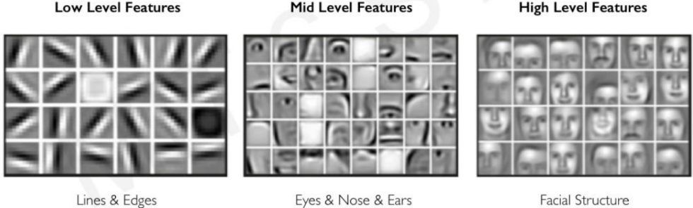

1.2 Tại sao học sâu gần đây mới bùng nổ?

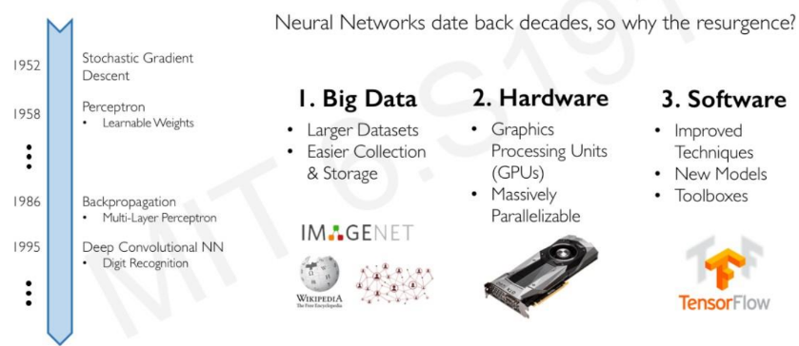

1.3 Học máy có giám sát

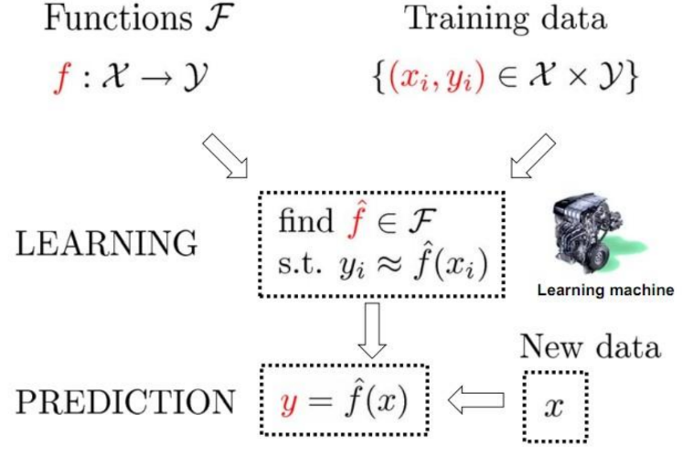

1.4 Tập huấn luyện và tập kiểm tra

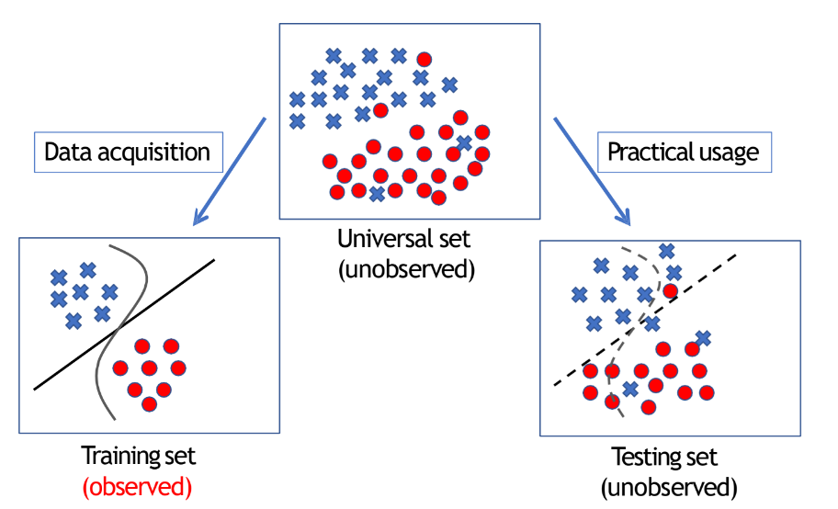

1.5 Hiện tượng overfit và underfit

- Underfitting: mô hình quá “đơn giản” để biểu diễn các tính chất của dữ liệu

• Bias cao và variance thấp

• Sai số cao trên tập huấn luyện và tập kiểm tra

- Overfitting: mô hình quá “phức tạp” dẫn tới học cả nhiễu trong dữ liệu

• Bias thấp và variance cao

• Sai số thấp trên tập huấn luyện và sai số cao trên tập kiểm tra

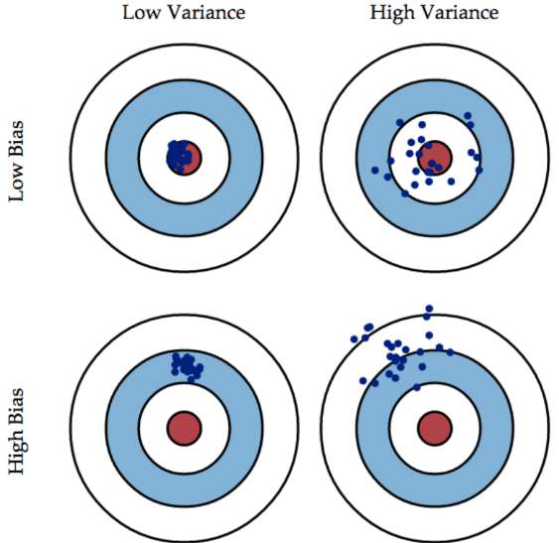

Hình 1 Minh họa Bias-Variance

1.6 Phân lớp tuyến tính

**- Phân lớp tuyến tính** là một thuật toán học máy được sử dụng để phân loại các điểm dữ liệu vào các lớp khác nhau. Nó hoạt động bằng cách tạo ra một đường thẳng hoặc một mặt phẳng tuyến tính trong không gian dữ liệu, có thể chia tách các điểm dữ liệu thuộc các lớp khác nhau.

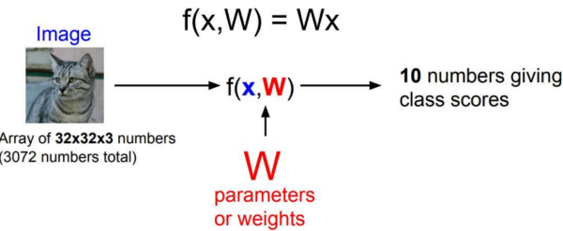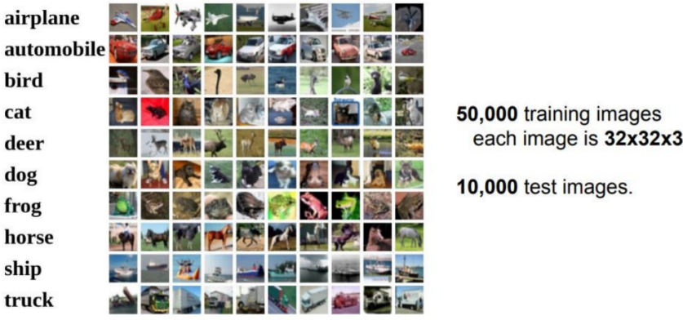

1.7 Hàm mục tiêu

**- Hàm mục tiêu (hay còn gọi là hàm chi phí) là một hàm số được sử dụng trong toán học và học máy để đo lường mức độ sai lệch của một mô hình so với dữ liệu thực tế. Mục tiêu của việc tối ưu hóa hàm mục tiêu là tìm ra một tập các tham số cho mô hình sao cho giá trị của hàm mục tiêu đạt giá trị nhỏ nhất có thể.**

1.8 Hiệu chỉnh

**- Hiệu chỉnh là một hoạt động nhằm sửa chữa, điều chỉnh những sai sót, lỗi lệch của máy móc, thiết bị, nhằm đảm bảo chúng hoạt động chính xác, tin cậy và đạt hiệu quả cao nhất. Có thể hiểu đơn giản, hiệu chỉnh là làm cho "đúng" hơn.**

**Ví dụ:**

**- Hiệu chỉnh đồng hồ: Điều chỉnh đồng hồ để nó hiển thị thời gian chính xác so với thời gian chuẩn.**

**- Hiệu chỉnh cân điện tử: Điều chỉnh cân điện tử để nó đo lường trọng lượng chính xác.**

**- Hiệu chỉnh máy đo huyết áp: Điều chỉnh máy đo huyết áp để nó đo huyết áp chính xác.**

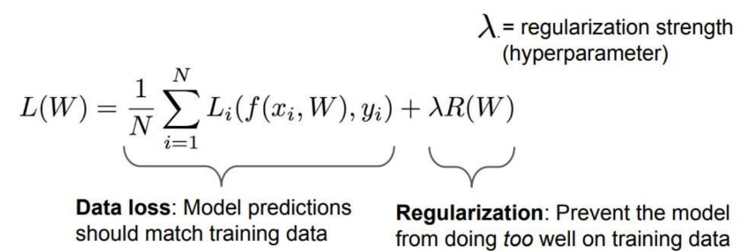

Hình 2 Công thức hàm hiệu chỉnh

1.9 Bộ phân loại soft-max

**- Bộ phân loại Softmax là một thuật toán học máy được sử dụng để phân loại các điểm dữ liệu vào nhiều lớp khác nhau. Nó hoạt động bằng cách tính toán xác suất của mỗi điểm dữ liệu thuộc về mỗi lớp. Lớp có xác suất cao nhất được coi là lớp mà điểm dữ liệu đó thuộc về.**

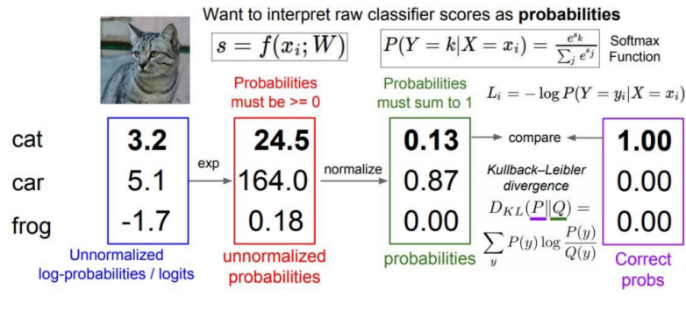

Hình 3 Công thức minh họa hàm Soft-max

1.10 Hồi quy tuyến tính

**- Hồi quy tuyến tính là một phương pháp thống kê được sử dụng để mô hình hóa mối quan hệ giữa một biến phụ thuộc (Y) và một hoặc nhiều biến độc lập (X). Mối quan hệ này được mô tả bằng một phương trình tuyến tính, trong đó biến phụ thuộc được biểu thị bằng một hàm tuyến tính của các biến độc lập.**

**Nói cách khác, hồi quy tuyến tính giúp ta dự đoán giá trị của biến phụ thuộc (Y) dựa trên giá trị của các biến độc lập (X).**

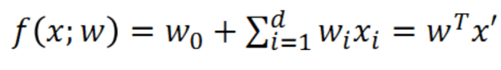

Hình 4 Công thức hồi quy tuyến tính

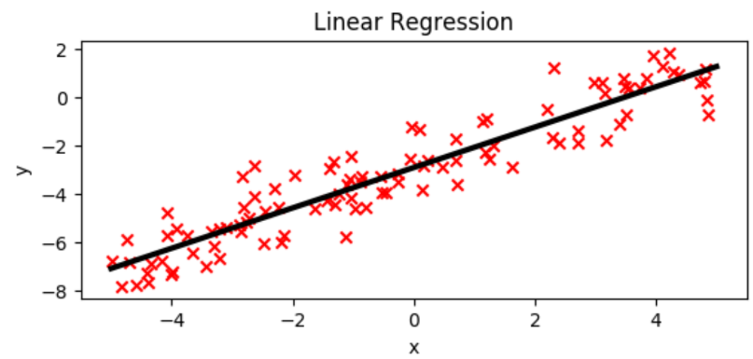

Hình 5 Minh họa hàm hồi quy tuyến tính trên không gian 2 chiều

1.11 Tối ưu hàm mục tiêu

**- Tối ưu hàm mục tiêu** là một quá trình quan trọng trong học máy, nhằm tìm ra **một tập giá trị** cho các tham số của mô hình sao cho **giá trị của hàm mục tiêu đạt giá trị nhỏ nhất (hoặc lớn nhất) có thể**. Hàm mục tiêu đóng vai trò như **một thước đo** cho **mức độ hiệu quả** của mô hình trong việc thực hiện một nhiệm vụ cụ thể.

Ví dụ:

Trong bài toán hồi quy (regression), hàm mục tiêu thường là sai số bình phương trung bình (MSE) giữa các giá trị dự đoán của mô hình và giá trị thực tế.

Trong bài toán phân loại (classification), hàm mục tiêu thường là tỷ lệ lỗi phân loại, tức là tỷ lệ các điểm dữ liệu bị phân loại sai.

Trong bài toán học tăng cường (reinforcement learning), hàm mục tiêu thường là tổng số phần thưởng mà agent nhận được trong một tập các hành động.

**- Cách thức hoạt động:**

Quá trình tối ưu hàm mục tiêu thường bao gồm các bước sau:

Xác định hàm mục tiêu: Lựa chọn hàm mục tiêu phù hợp cho bài toán cụ thể.

Khởi tạo tham số: Khởi tạo các tham số của mô hình với một tập giá trị ban đầu.

Tính toán giá trị hàm mục tiêu: Tính toán giá trị của hàm mục tiêu cho tập giá trị tham số hiện tại.

Cập nhật tham số: Sử dụng một thuật toán tối ưu hóa để cập nhật các tham số của mô hình theo hướng làm giảm (hoặc tăng) giá trị hàm mục tiêu.

Lặp lại bước 3 và 4: Lặp lại bước 3 và 4 cho đến khi đạt được một tập giá trị tham số tối ưu, hoặc cho đến khi đáp ứng một số tiêu chí dừng nhất định

Hình 6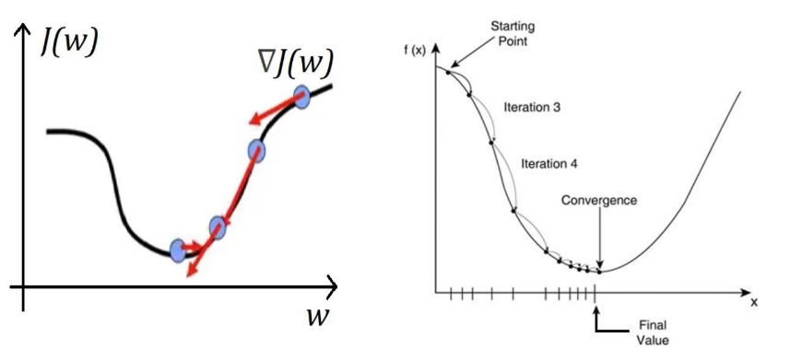 Hình minh họa thuật toán tối ưu Gradient Descent

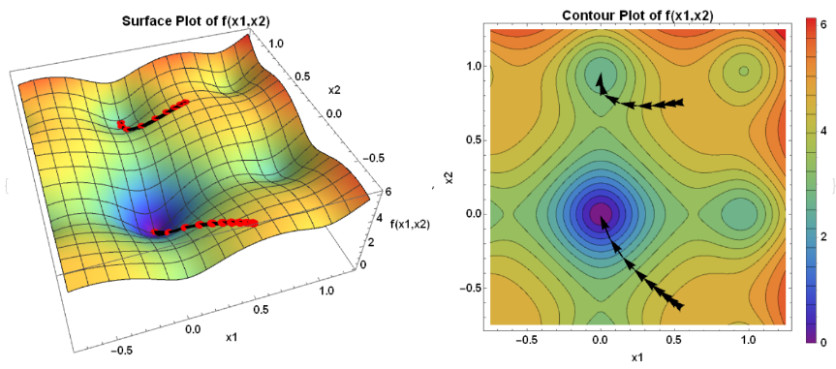

Hình 7 Gradient Descent trên không gian 3 chiều

1. Mạng nơ-ron và bộ não

- Mạng nơ-ron mô phỏng cấu trúc kết nối của não người

- Não người tạo bởi nhiều nơ-ron liên kết với nhau

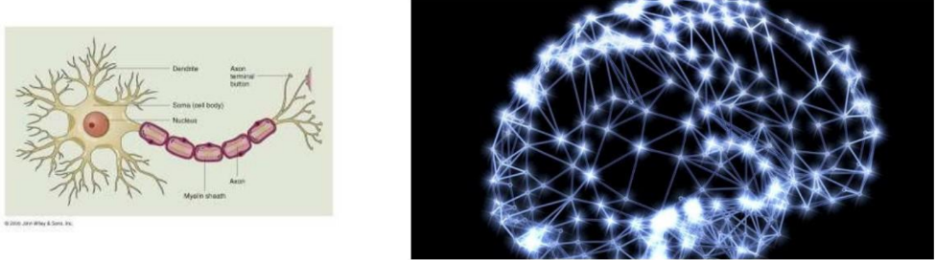

Hình 8 Hình minh hoạ mạng nơ-ron và bộ não nhân tạo

2.1 Perceptron

Perceptron là đơn vị tính toán cơ bản nhất trong mạng nơ-ron nhân tạo, được mô phỏng theo cấu trúc và chức năng của nơ-ron sinh học. Nó được Frank Rosenblatt phát minh vào năm 1957 và là một trong những thuật toán học máy đầu tiên và đơn giản nhất.

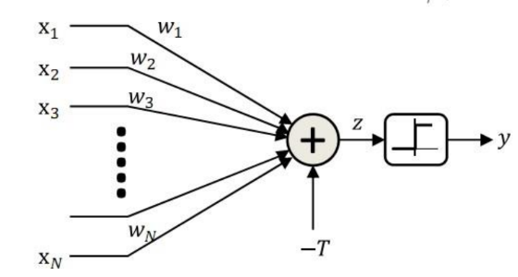

Hình 9 Cấu trúc Perceptron

- Bắn xung “fire” nếu tổng có trọng số của các đầu vào với “bias” T không âm

2.1.1 Perceptron Mềm (logistic)

- Sử dụng một hàm khả vi thay cho hàm xung

- Hàm kích hoạt sigmoid được dùng để xấp xỉ hàm xung

- Hàm kích hoạt là hàm tác động lên tổng có trọng số của các dữ liệu vào

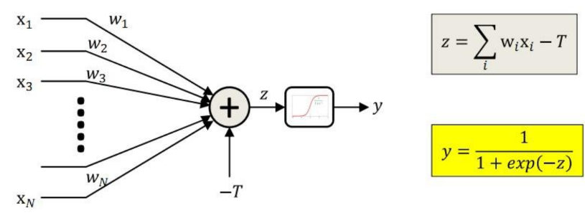

Hình 10 Hình ảnh và công thức minh họa

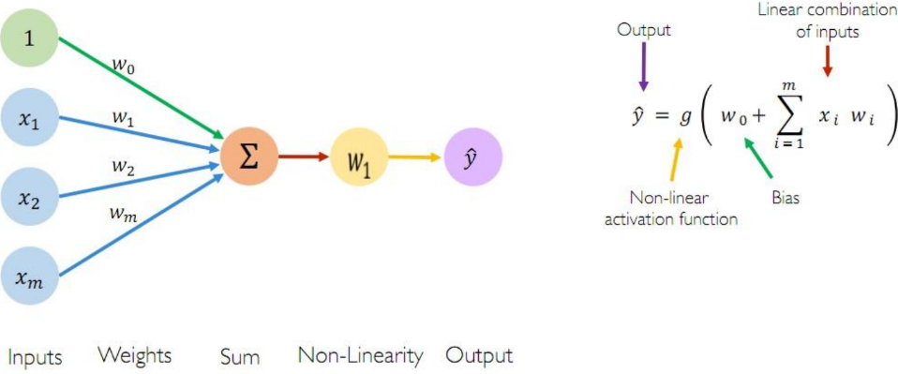

Hình 11 Hình minh họa công thức

2.1.2 các hàm kích hoạt thường gặp

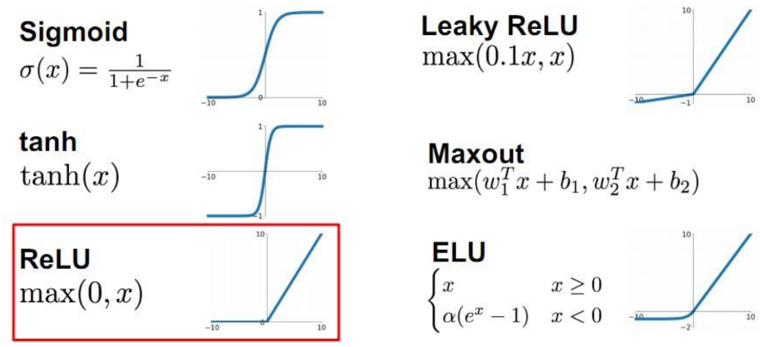

• ReLU là lựa chọn mặc định tốt cho nhiều bài toán

• Hiện nay xu hướng dùng một số hàm kích hoạt hiện đại hơn như ReLU6, swish, mish

2.1.3 Perceptron đơn giản hóa

- Perceptron đơn giản hóa là một phiên bản đơn giản hóa của perceptron truyền thống, thường được sử dụng để giải thích dễ dàng hơn hoặc để thực hiện các phép tính nhanh hơn.

**Sự khác biệt chính giữa perceptron đơn giản hóa và perceptron truyền thống:**

**\* Hàm kích hoạt:** Perceptron đơn giản hóa thường sử dụng hàm kích hoạt Heaviside (còn gọi là hàm bậc thang) thay vì hàm sigmoid hoặc hàm kích hoạt khác. Hàm Heaviside trả về 1 nếu giá trị đầu vào lớn hơn hoặc bằng 0, và 0 nếu giá trị đầu vào nhỏ hơn 0.

**\* Quy tắc học tập:** Perceptron đơn giản hóa thường sử dụng quy tắc học tập perceptron cơ bản, trong đó trọng số của mỗi đầu vào được điều chỉnh theo hướng tăng hoặc giảm giá trị đầu ra để khớp với giá trị mục tiêu.

**\* Kiến trúc mạng:** Perceptron đơn giản hóa thường được sử dụng trong mạng nơ ron đơn lớp, trong đó chỉ có một lớp perceptron.

2.1.4 Perceptron nhiều đầu ra

- Perceptron nhiều đầu ra là một phiên bản mở rộng của perceptron truyền thống, cho phép nó có nhiều hơn một đầu ra. Điều này giúp perceptron nhiều đầu ra có thể giải quyết các bài toán phức tạp hơn, chẳng hạn như phân loại đa lớp hoặc dự đoán giá trị liên tục.

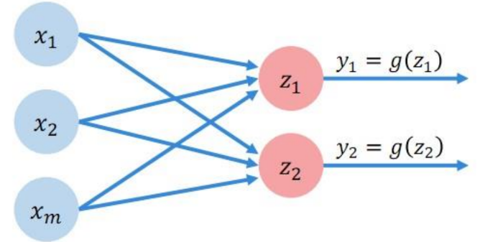

Hình 12 Cấu trúc Perceptron nhiều đầu ra

2.2 Mạng nơ-ron một lớp ẩn

- Mạng nơ-ron một lớp ẩn (Single Hidden Layer Neural Network - SHLNN) là một loại mạng nơ-ron nhân tạo (ANN) có cấu trúc gồm một lớp đầu vào, một lớp ẩn và một lớp đầu ra.

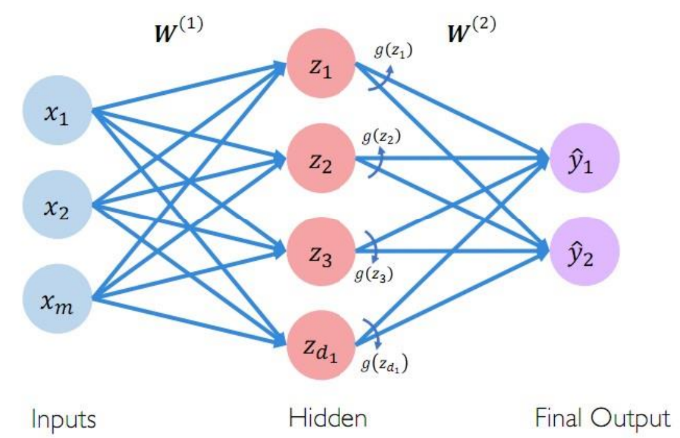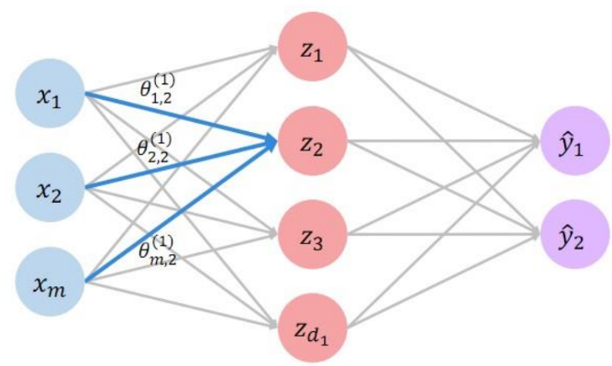

Hình 13 Cấu trúc mạng nơ-ron một lớp ẩn

2.3 Mạng nơ-ron nhiều lớp

- Mạng nơ-ron nhiều lớp (MNN) là một loại mạng nơ-ron nhân tạo (ANN) có cấu trúc phức tạp hơn so với mạng nơ-ron một lớp ẩn (SHLNN), bao gồm nhiều lớp ẩn xếp chồng lên nhau giữa lớp đầu vào và lớp đầu ra.

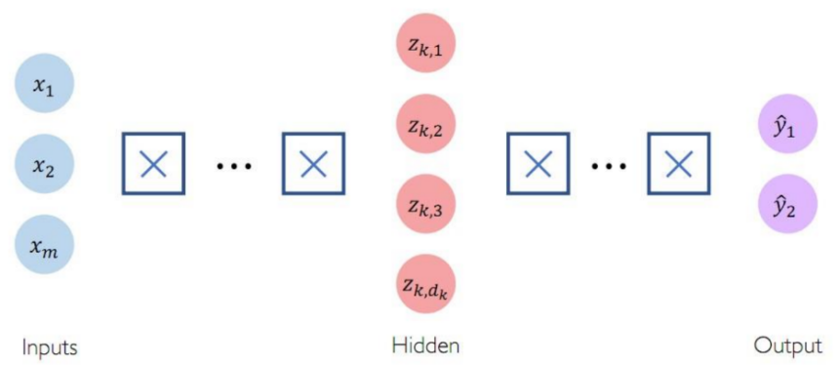

Hình 14 Cấu trúc mạng nhiều lớp

- Sự khác biệt giữa mạng nơ-ron một lớp và mạng nơ-ron nhiều lớp

**- Mạng nơ-ron một lớp (Single Hidden Layer Neural Network - SHLNN)** và **mạng nơ-ron nhiều lớp (Multilayer Neural Network - MNN)** là hai loại mạng nơ-ron nhân tạo (ANN) phổ biến với những điểm khác biệt chính sau:

**Cấu trúc:** SHLNN:Bao gồm một lớp đầu vào, một lớp ẩn và một lớp đầu ra.

MNN:Bao gồm nhiều lớp ẩn xếp chồng lên nhau giữa lớp đầu vào và lớp đầu ra

**Khả năng học tập:**

**SHLNN:** Chỉ có thể học được các hàm phi tuyến tính đơn giản.

**MNN:** Có khả năng học được các hàm phi tuyến tính phức tạp nhờ vào cấu trúc nhiều lớp ẩn.

**Hiệu quả:**

* **SHLNN:** Hiệu quả cao cho các bài toán đơn giản.
* **MNN:** Hiệu quả cao cho các bài toán phức tạp với số lượng dữ liệu tương đối ít.

**Tính linh hoạt:**

* **SHLNN:** Ít linh hoạt hơn do khả năng học tập hạn chế.
* **MNN:** Linh hoạt hơn do khả năng học tập đa dạng và có thể áp dụng cho nhiều loại bài toán khác nhau.

**Độ phức tạp:**

* **SHLNN:** Đơn giản hơn, dễ hiểu và dễ triển khai.
* **MNN:** Phức tạp hơn, đòi hỏi nhiều kiến thức và kỹ năng để thiết kế và huấn luyện.

**Nguy cơ mắc kẹt trong vấn đề tối ưu cục bộ:**

* **SHLNN:** Có nguy cơ mắc kẹt trong vấn đề tối ưu cục bộ cao hơn.
* **MNN:** Cũng có nguy cơ mắc kẹt trong vấn đề tối ưu cục bộ, nhưng có thể giảm thiểu bằng cách sử dụng các kỹ thuật huấn luyện phù hợp.

**Khó khăn trong việc điều chỉnh:**

* **SHLNN:** Dễ điều chỉnh hơn do chỉ có một lớp ẩn.
* **MNN:** Khó điều chỉnh hơn do có nhiều lớp ẩn và nhiều nơ-ron trong mỗi lớp.

**Nguy cơ quá khớp:**

* **SHLNN:** Ít có nguy cơ quá khớp hơn.
* **MNN:** Có nguy cơ quá khớp cao hơn do khả năng học tập tốt hơn.

**Tóm lại:**

* **SHLNN** phù hợp cho các bài toán đơn giản, dễ hiểu và dễ triển khai.
* **MNN** phù hợp cho các bài toán phức tạp, đòi hỏi khả năng học tập cao và tính linh hoạt.

Định lý xấp xỉ tổng quát

Theorem (Universal FunctionApproximators). Một mạng nơ-ron từ hai lớp trở lên với số lượng nơ-ron đủ lớn có thể xấp xỉ bất kỳ hàm liên tục nào với độ chính xác tùy ý

Chẳng hạn như hình bên dưới

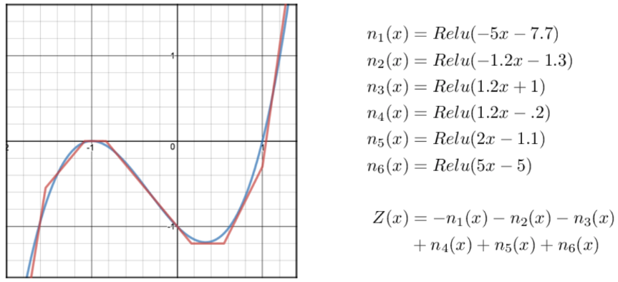

Tại sao cần mạng nhiều lớp? - Mạng nơ-ron nhiều lớp (thậm chí chỉ cần duy nhất một lớp ẩn!) là hàm xấp xỉ tổng quát

- Mạng nơ-ron có thể biểu diễn hàm bất kỳ nếu nó đủ rộng (số nơ-ron trong một lớp đủ nhiều), đủ sâu (số lớp đủ lớn).

- Mạng nơ-ron một lớp ẩn có thể cần tới số lượng nơ-ron cao gấp luỹ thừa lần so với một mạng nhiều tầng

- Mạng nhiều lớp cần số lượng nơ-ron ít hơn rất nhiều so với các mạng nông (shallow networks) để cùng biểu diễn một hàm số giống nhau

➔ Mạng nhiều lớp giá trị hơn

2.4 Cực tiểu hóa hàm mục tiêu

- Tìm trọng số của mạng để hàm mục tiêu đạt giá trị cực tiểu

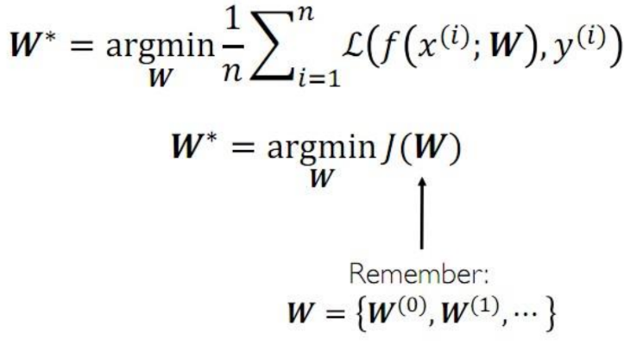

• Thuật toán Gradient Descent

Gradient Descent là một thuật toán tối ưu hóa phổ biến được sử dụng để tìm cực tiểu (hoặc cực đại) của hàm mục tiêu, thường được áp dụng trong huấn luyện mô hình học máy và học sâu. Thuật toán này dựa trên việc điều chỉnh các tham số của mô hình nhằm giảm thiểu sai số dự đoán (hay hàm mất mát).

1. Khởi tạo tham số: Bắt đầu với một bộ tham số ban đầu θ, có thể được khởi tạo ngẫu nhiên hoặc theo một phương pháp cụ thể.
2. Tính gradient: Tính gradient của hàm mục tiêu J(θ) đối với các tham số θ. Gradient là một vector chứa các đạo hàm riêng phần của hàm mục tiêu theo từng tham số. Gradient cho biết hướng tăng nhanh nhất của hàm mục tiêu.
3. Cập nhật tham số: Điều chỉnh các tham số ngược theo hướng của gradient để giảm giá trị của hàm mục tiêu. Điều này được thực hiện bằng cách nhân gradient với một hệ số học (learning rate) α và trừ khỏi các tham số hiện tại.
4. Lặp lại: Lặp lại các bước 2 và 3 cho đến khi hội tụ, tức là khi sự thay đổi của hàm mục tiêu trở nên rất nhỏ hoặc đạt đến số vòng lặp tối đa.

2.5 Giải thuật lan truyền ngược

Đánh giá sự thay đổi nhỏ ở một trọng số nào đó ảnh hưởng như thế nào tới hàm mục tiêu của mạng?

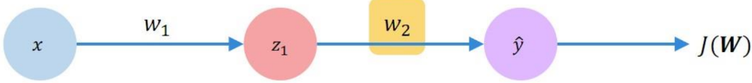

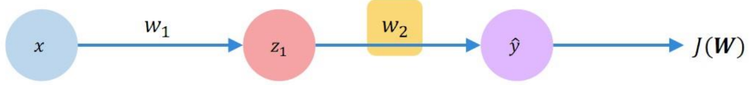

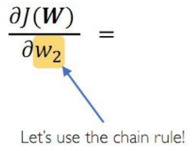

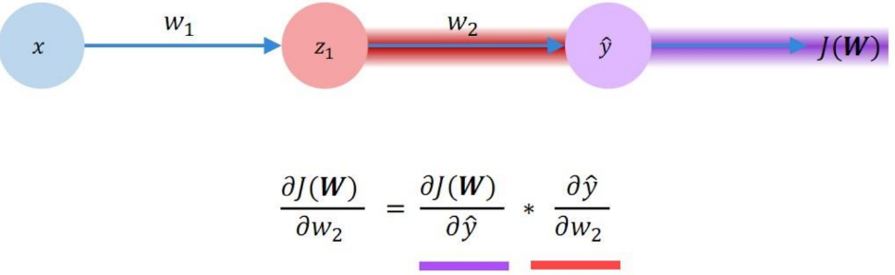

Lặp lại cách ước lượng này cho tất cả các trọng số trọng mạng dựa trên gradients đã tính ở các lớp trước

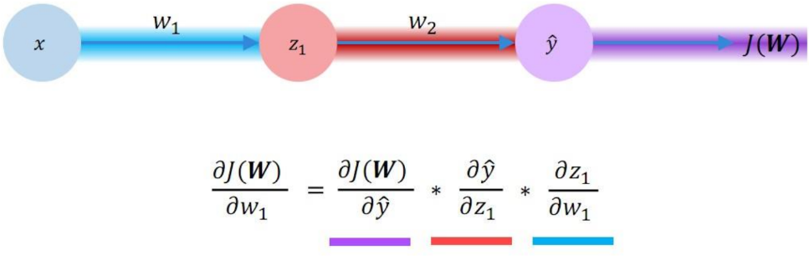

Sự thay đổi của hàm kích hoạt alj tiếp tục ảnh hưởng tới các hàm kích hoạt ở lớp kế tiếp

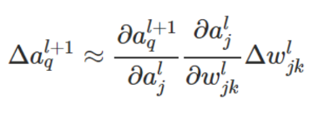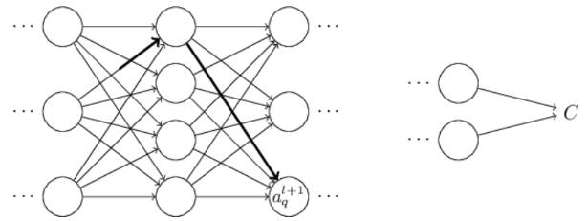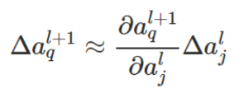

• Sự thay đổi ∆aql+1 tiếp tục ảnh hưởng các hàm kích hoạt phía sau và lan tới hàm mục tiêu.

• Ta có thể tưởng tượng ra một đường đi trong mạng từ Wjkl tới hàm mục tiêu C, theo đó sự thay đổi ∆wjkl sẽ dần dần ảnh hưởng tới các hàm kích hoạt trong đường đi và lan tới C. Giả sử đường đi chứa các hàm kích hoạt ajl, ajl+1,... ,ajl+1, ajL(L là số lớp của mạng). Khi đó ta có công thức:

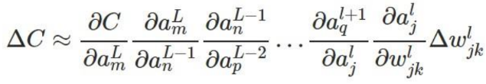

• Hiển nhiên có nhiều đường đi như vậy. Hàm mục tiêu sẽ bị thay đổi theo tất cả các đường đi:

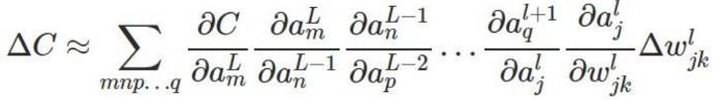

• Cuối cùng ta thu được công thức:

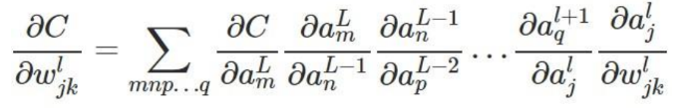

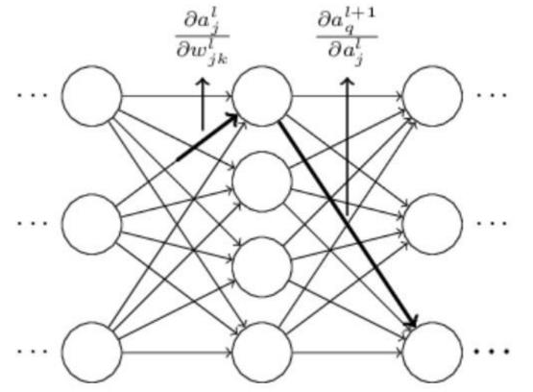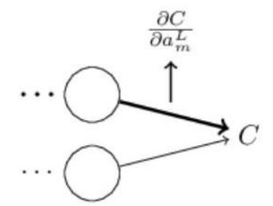

1. Giới thiệu về mạng tích chập Conv Neural Networks

3.1 Lịch sử về Conv Neural Networks (CNNs)

Ý tưởng CNNs xuất phát đầu tiên từ công trình của Fukushima năm 1980

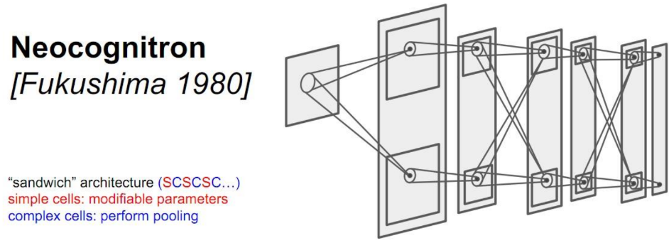

Hình 15 Mô hình mạng CNNs năm 1980

• Năm 1998, LeCun áp dụng BackProp huấn luyện mạng CNNs cho bài toán nhận dạng văn bản

• Năm 2012, CNNs gây tiếng vang lớn khi vô địch cuộc thi ILSRC 2012, vượt xa phương pháp đứng thứ 2 theo cách tiếp cận thị giác máy tính truyền thống.

• Hiện nay CNNs ứng dụng khắp nơi, ví dụ trong bài toán phân loại ảnh, truy vấn ảnh

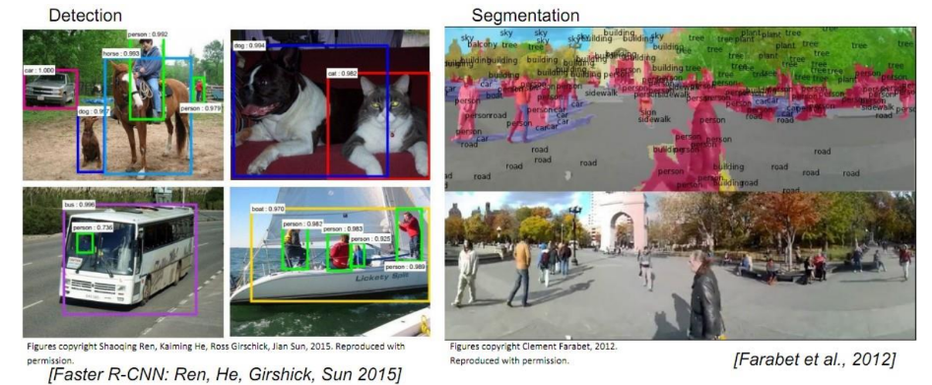

Hình 16 Training model mạng CNNs

• Ứng dụng CNNs trong nhận dạng dáng người (human pose), trong trò chơi...

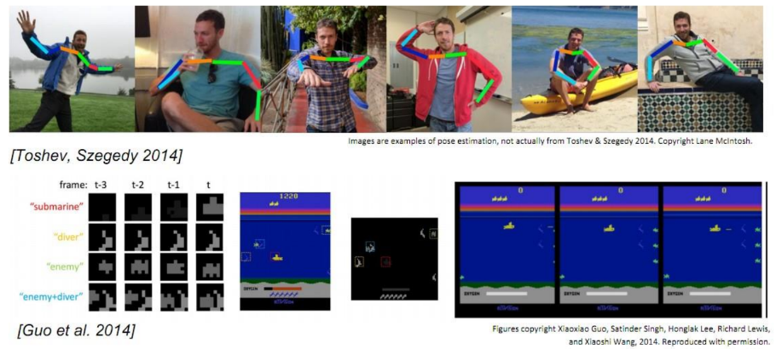

Hình 17 Mạng CNNs phát triển rộng rãi hơn

3.2 Lớp tích chập

• Khác với nơ-ron kết nối đầy đủ, mỗi nơ-ron tích chập (filter) chỉ kết nối cục bộ với dữ liệu đầu vào

• Nơ-ron tích chập trượt từ trái sang phải và từ trên xuống

dưới khối dữ liệu đầu vào và tính toán để sinh ra một bản đồ kích hoạt (activation map)

• Chiều sâu của nơ-ron

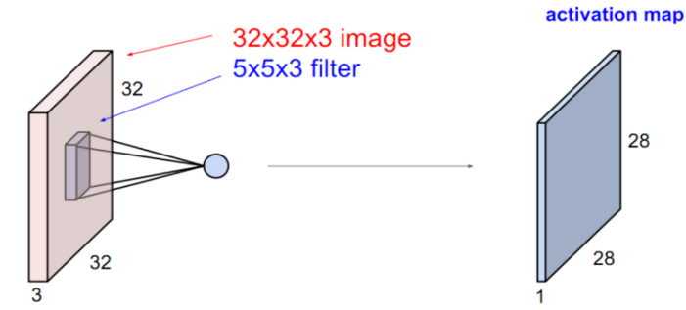

• Giả sử có thêm nơ-ron tích chập khác thì nó cũng hoạt động tương tự và sinh ra bản đồ kích hoạt thứ hai

• Lưu ý trọng số của các nơ-ron tích chập là khác nhau

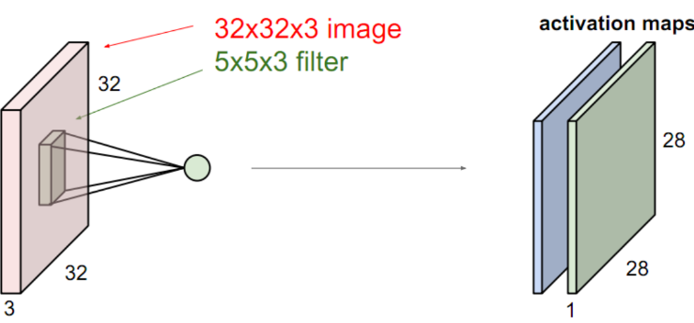

• Giả sử có 6 nơ-ron tích chập sẽ sinh ra 6 bản đồ kích hoạt

• Các bản đồ kích hoạt ghép với nhau thành một “ảnh mới”

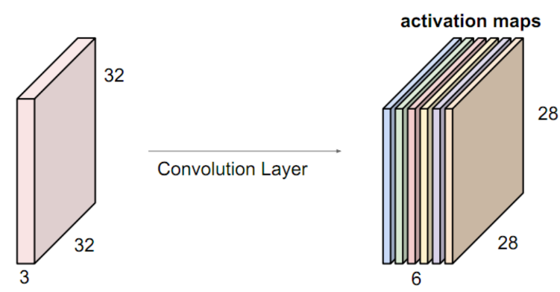

• Mạng nơ-ron tích chập là một dãy các lớp tích chập nối liên tiếp nhau xen kẽ bởi các hàm kích hoạt (ví dụ ReLU)

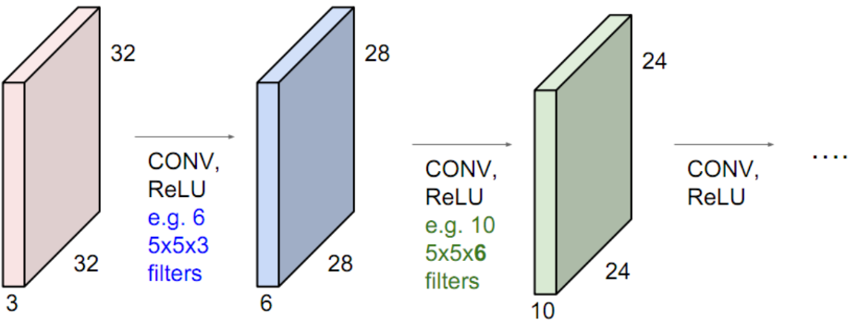

3.3 Lớp gộp (pooling layer)

• Giúp giảm độ phân giải của khối dữ liệu để giảm bộ nhớ và khối lượng tính toán

• Hoạt động độc lập trên từng bản đồ kích hoạt

• Lớp gộp max pooling giúp mạng biểu diễn bất biến đối với các thay đổi tịnh tiến (translation invariance) hoặc biến dạng (deformation invariance) của dữ liệu đầu vào

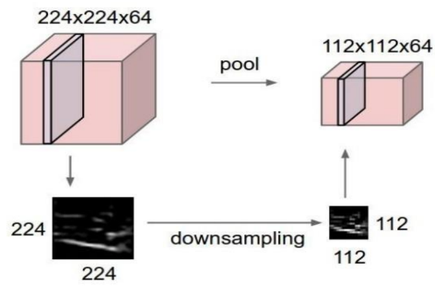

- Lớp gộp max pooling

Lớp gộp max pooling (max pooling layer) là một thành phần quan trọng trong mạng nơ-ron tích chập (convolutional neural network - CNN), thường được sử dụng để giảm kích thước không gian của đặc trưng (feature map) mà vẫn giữ được các thông tin quan trọng. Điều này giúp giảm số lượng tham số và tính toán trong mạng, đồng thời kiểm soát hiện tượng overfitting.

**Cách hoạt động của lớp max pooling rất đơn giản. Dưới đây là một số điểm chính về max pooling:**

1. Chọn kích thước cửa sổ (window size): Kích thước cửa sổ phổ biến là 2x2 hoặc 3x3. Cửa sổ này sẽ được di chuyển trên toàn bộ đặc trưng đầu vào với một bước di chuyển (stride) nhất định, thường là 2.
2. Lấy giá trị lớn nhất: Tại mỗi vị trí của cửa sổ, max pooling sẽ chọn giá trị lớn nhất từ cửa sổ đó. Giá trị này sẽ trở thành giá trị đại diện cho vùng đó trong đặc trưng đầu ra.

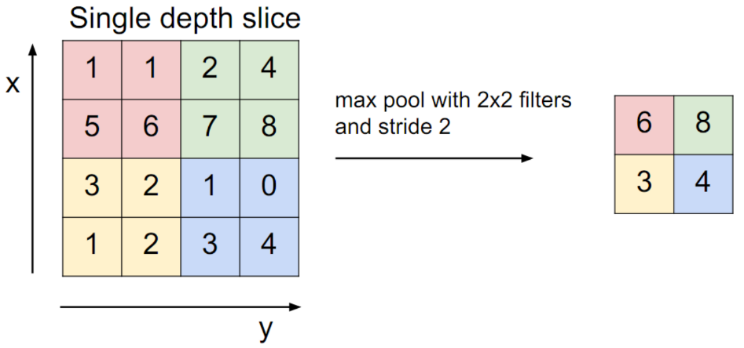

3.4 Một số mạng CNNs cơ bản

• LeNet-5

• AlexNet

• VGG

• GoogleNet

• ResNet

3.4.1 LeNet-5

• Một trong những mạng CNNs lớn nhất tại thời điểm đó

• Có 60M tham số số so với 60k tham số LeNet-5

• “Olympics” thường niên về lĩnh vực thị giác máy tính.

• Các teams khắp thế giới thi đấu với nhau để xem ai là người có mô hình CV tốt nhất cho các bài toán như phân loại ảnh, định vị và phát hiện đối tượng trong ảnh

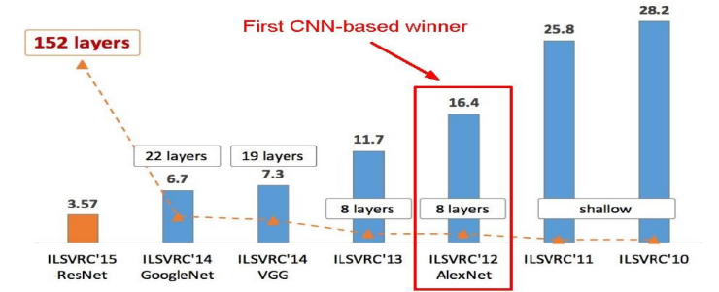

Hình 18 Large Scale Visual Recognition Challenge (ILSVRC) winners

3.4.2 VGGNet

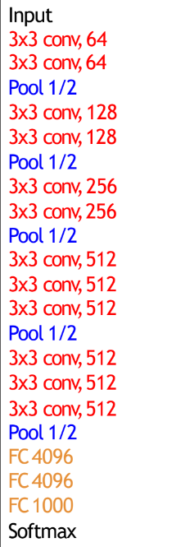• Very Deep Convolutional Networks For Large Scale Image Recognition - Karen Simonyan and Andrew Zisserman; 2015

• Á quân tại cuộc thi ILSVRC 2014

• Sâu hơn rất nhiều so vớiAlexNet

• 140 triệu tham số

• Nơ-ron kích thước bé Chỉ dùng conv 3x3, stride 1, pad 1 và 2x2 MAX POOL , stride 2

• Mạng sâu hơn AlexNet: 8 lớp VGGNet: 16 - 19 lớp

• ZFNet: 11.7% top 5 error in ILSVRC’13

• VGGNet: 7.3% top 5 error in ILSVRC’14

• Tại sao dùng filter bé? (3x3 conv)

• Chồng 3 lớp 3x3 conv (stride 1) có cùng hiệu quả

thu nhận thông tin như một lớp 7x7 conv.

• Nhưng sâu hơn, nhiều lớp phi tuyến hơn

• Và ít tham số hơn: 3 * (32C2) vs. 72C2 với C là số kênh của mỗi lớp

3.4.3 GoogleNet

• Going Deeper with Convolutions - Christian Szegedy et al.; 2015

• Vô địch ILSVRC 2014

• Sâu hơn nhiều so vớiAlexNet

• Số tham số ít hơn 12 lần so vớiAlexNet

• Tập trung vào giảm độ phức tạp tính toán

• 22 lớp

• Khối “Inception”

• Không có lớp kết nối đầy đủ (FC layers)

• Chỉ 5 triệu tham số!

• Vô địch tác vụ phân loại ảnh ILSVRC’14 (6.7% top 5 error)

1. Giới thiệu về Python

4.1 Python là gì ?

•- Python là một ngôn ngữ lập trình được sử dụng rộng rãi trong các ứng dụng web, phát triển phần mềm, khoa học dữ liệu và máy học (ML). Các nhà phát triển sử dụng Python vì nó hiệu quả, dễ học và có thể chạy trên nhiều nền tảng khác nhau. Phần mềm Python được tải xuống miễn phí, tích hợp tốt với tất cả các loại hệ thống và tăng tốc độ phát triển.

4.2 Lợi ích của python

- Các nhà phát triển có thể dễ dàng đọc và hiểu một chương trình Python vì ngôn ngữ này có cú pháp cơ bản giống tiếng Anh.

- Python giúp cải thiện năng suất làm việc của các nhà phát triển vì so với những ngôn ngữ khác, họ có thể sử dụng ít dòng mã hơn để viết một chương trình Python.

- Python có một thư viện tiêu chuẩn lớn, chứa nhiều dòng mã có thể tái sử dụng cho hầu hết mọi tác vụ. Nhờ đó, các nhà phát triển sẽ không cần phải viết mã từ đầu.

- Các nhà phát triển có thể dễ dàng sử dụng Python với các ngôn ngữ lập trình phổ biến khác như Java, C và C++.

- Cộng đồng Python tích cực hoạt động bao gồm hàng triệu nhà phát triển nhiệt tình hỗ trợ trên toàn thế giới. Nếu gặp phải vấn đề, bạn sẽ có thể nhận được sự hỗ trợ nhanh chóng từ cộng đồng.

- Trên Internet có rất nhiều tài nguyên hữu ích nếu bạn muốn học Python. Ví dụ: bạn có thể dễ dàng tìm thấy video, chỉ dẫn, tài liệu và hướng dẫn dành cho nhà phát triển.

- Python có thể được sử dụng trên nhiều hệ điều hành máy tính khác nhau, chẳng hạn như Windows, macOS, Linux và Unix

4.3 Python được sử dụng như thế nào

- Phát triển web phía máy chủ

+ Phát triển web phía máy chủ bao gồm những hàm backend phức tạp mà các trang web thực hiện để hiển thị thông tin cho người dùng. Ví dụ: các trang web phải tương tác với cơ sở dữ liệu, giao tiếp với các trang web khác và bảo vệ dữ liệu khi truyền qua mạng.

+ Python hữu ích trong việc lập trình mã phía máy chủ bởi vì ngôn ngữ này cung cấp nhiều thư viện bao gồm mã viết sẵn cho các hàm backend phức tạp. Các nhà phát triển cũng sử dụng một loạt các khung Python cung cấp tất cả những công cụ cần thiết để xây dựng ứng dụng web một cách nhanh chóng và dễ dàng hơn. Ví dụ: các nhà phát triển có thể tạo ứng dụng web khung trong nháy mắt bởi vì họ không cần phải lập trình nó từ đầu. Sau đó, họ có thể kiểm tra ứng dụng web này bằng cách sử dụng các công cụ kiểm thử của khung, mà không cần phụ thuộc vào những công cụ kiểm thử bên ngoài.

- Tự động hóa bằng các tập lệnh Python

+ Ngôn ngữ tập lệnh là một ngôn ngữ lập trình tự động hóa các tác vụ mà thường được con người thực hiện. Các lập trình viên thường xuyên sử dụng các tập lệnh Python để tự động hóa nhiều tác vụ hàng ngày

- Khoa học dữ liệu và máy học

+ Khoa học dữ liệu trích xuất thông tin quý giá từ dữ liệu và máy học (ML) dạy máy tính tự động học hỏi từ dữ liệu và đưa ra các dự đoán chính xác. Các nhà khoa học dữ liệu sử dụng Python cho các tác vụ khoa học dữ liệu

+ Các nhà khoa học dữ liệu sử dụng những thư viện ML của Python để đào tạo các mô hình ML và xây dựng các công cụ phân loại giúp phân loại dữ liệu một cách chính xác. Các chuyên gia từ nhiều lĩnh vực sử dụng những công cụ phân loại dựa trên Python để thực hiện các tác vụ phân loại, chẳng hạn như phân loại hình ảnh, văn bản cũng như lưu lượng truy cập mạng, nhận dạng giọng nói và nhận diện khuôn mặt. Các nhà khoa học dữ liệu cũng sử dụng Python cho deep learning, một kỹ thuật ML nâng cao.

- Tự động hóa kiểm thử phần mềm

+ Kiểm thử phần mềm là quy trình kiểm tra xem kết quả thực tế từ phần mềm có khớp với kết quả mong đợi không để đảm bảo rằng phần mềm không có lỗi

+ Các nhà phát triển có thể sử dụng một số công cụ để tự động chạy tập lệnh kiểm thử. Những công cụ này có tên gọi là công cụ Tích hợp liên tục/Triển khai liên tục (CI/CD). Các kỹ sư kiểm thử phần mềm cũng như những nhà phát triển sử dụng các công cụ CI/CD như Travis CI và Jenkins để tự động hóa quy trình kiểm thử. Công cụ CI/CD tự động chạy các tập lệnh kiểm thử Python và báo cáo kết quả kiểm thử bất kỳ khi nào nhà phát triển thêm vào những dòng mã mới

4.4 Unet là gì

- Tự động hóa bằng các tập lệnh Python

- **U-Net** là một mạng nơ-ron tích chập ban đầu được phát triển để phân đoạn các hình ảnh y sinh. Kiến trúc của nó trông giống như chữ U và do đó có tên là U-Net. Kiến trúc của nó được tạo thành từ hai phần, phần bên trái – trích xuất đặc trưng (encoder) và phần bên phải – giải mã đặc trưng (decoder). Mục đích của encoder là cô đọng thông tin ngữ cảnh trong khi vai trò của decoder là giải mã thông tin, xác định chính xác các đối tượng.

**- Kiến trúc của U-Net**

+ U-Net có cấu trúc đối xứng với hai phần chính: phần mã hóa (encoder) và phần giải mã (decoder).

1. Phần mã hóa (Encoder):

+ Gồm nhiều lớp tích chập liên tiếp (convolutional layers) và lớp gộp (pooling layers).

+ Mục đích của phần này là trích xuất các đặc trưng quan trọng từ ảnh gốc thông qua việc giảm kích thước không gian của ảnh và tăng chiều sâu của các đặc trưng.

1. Phần giải mã (Decoder):

+ Gồm các lớp chuyển vị tích chập (transposed convolutional layers) hoặc lớp upsampling để tăng kích thước không gian của ảnh.

+ Kết hợp các đặc trưng được trích xuất từ phần mã hóa để tái tạo lại ảnh với kích thước ban đầu, nhưng với thông tin phân đoạn chi tiết hơn.

1. Các kết nối ngang (Skip connections):

+ Được sử dụng để nối các lớp tương ứng giữa phần mã hóa và phần giải mã.

+ Giúp kết hợp các thông tin chi tiết từ các lớp trước đó với các lớp hiện tại, cải thiện độ chính xác của mô hình.

**- Ưu điểm của U-Net**

+ Hiệu quả trong phân đoạn ảnh y tế: U-Net có khả năng phân đoạn các ảnh y tế phức tạp với độ chính xác cao.

+ Yêu cầu ít dữ liệu: Nhờ vào các kết nối ngang, U-Net có thể đạt hiệu suất tốt ngay cả khi dữ liệu huấn luyện hạn chế.

+ Dễ dàng mở rộng: Kiến trúc của U-Net có thể được điều chỉnh và mở rộng để phù hợp với các tác vụ và loại dữ liệu khác nhau.

**- Ứng dụng của U-Net**

+ U-Net đã được sử dụng rộng rãi trong nhiều ứng dụng y tế như:

+ Phân đoạn tế bào: Trong nghiên cứu sinh học, U-Net được dùng để phân đoạn và đếm số lượng tế bào trong ảnh kính hiển vi.

+ Chẩn đoán hình ảnh y tế: U-Net hỗ trợ phân đoạn các cơ quan và mô bệnh lý trong ảnh MRI và CT, giúp bác sĩ chẩn đoán bệnh.

+ Phẫu thuật hỗ trợ: Các hệ thống hỗ trợ phẫu thuật sử dụng U-Net để cung cấp thông tin chi tiết về cấu trúc giải phẫu trong quá trình phẫu thuật.

1. Giới thiệu thư viện Keras

**Keras** là gì hay Keras python là gì là câu hỏi được nhiều người quan tâm. Keras là một thư viện mã nguồn mở được sử dụng rộng rãi trong lĩnh vực deep learning (học sâu) và mạng nơ-ron. Nó được thiết kế để giúp các nhà phát triển xây dựng và thử nghiệm các mô hình học sâu một cách dễ dàng và linh hoạt.

Mục tiêu chính của Keras là cung cấp một API đơn giản, trực quan và dễ sử dụng, giúp người dùng tập trung vào việc xây dựng mô hình mà không cần lo lắng về chi tiết kỹ thuật phức tạp.

Một trong những điểm mạnh của Keras là khả năng tích hợp với các framework học sâu khác như TensorFlow và Theano, cho phép người dùng tận dụng sức mạnh của cả hai thế giới. Đây chính là điều giúp Keras trở thành một lựa chọn hàng đầu cho các dự án học sâu từ phân loại ảnh, dự đoán chuỗi thời gian, đến các ứng dụng trong lĩnh vực ngôn ngữ tự nhiên và nhiều lĩnh vực khác.

5.1 Tại sao sử dụng thư viện Keras

Dưới đây là một số lý do do mà chúng em sử dụng Keras:

- Dễ sử dụng và Linh hoạt: Keras được thiết kế với mục tiêu đơn giản hóa việc xây dựng mô hình. Nó cung cấp một API trực quan, giúp người dùng tập trung vào việc thiết kế mô hình mà không cần quá lo lắng về chi tiết kỹ thuật.

- Tích hợp tốt: Keras tích hợp mượt mà với các framework học sâu khác như TensorFlow, cho phép người dùng tận dụng sức mạnh của nền tảng này mà vẫn giữ được sự đơn giản của Keras.

- Cộng đồng lớn và hỗ trợ: Keras có một cộng đồng sôi nổi và lớn mạnh, cung cấp tài liệu, hướng dẫn và hỗ trợ cho người dùng. Điều này giúp người mới bắt đầu có thể dễ dàng tìm kiếm giải pháp cho các vấn đề phức tạp.

- Phù hợp cho nghiên cứu và sản xuất: Dù Keras có thể được sử dụng cho các dự án nghiên cứu và thử nghiệm mô hình nhanh chóng, nhưng nó cũng phù hợp với các ứng dụng thực tế và sản xuất.

- Hỗ trợ đa nền tảng: Keras hỗ trợ nhiều thiết bị và nền tảng, từ máy tính cá nhân đến các môi trường đám mây, giúp đảm bảo tính di động và linh hoạt khi triển khai mô hình.

5.1 Keras model

- Trong Keras, một "model" thường đề cập đến một cấu trúc hoặc kiến trúc mô hình học sâu. Một model trong Keras được sử dụng để định nghĩa cách mà các lớp (layers) của mạng nơ-ron được kết nối với nhau và cách chúng hoạt động cùng nhau để thực hiện một nhiệm vụ cụ thể.

- Một model trong Keras có thể được xây dựng và tùy chỉnh bằng cách thêm từng lớp vào một trong những cách sau:

- Sequential Model: Đây là một kiểu model cơ bản trong Keras, cho phép bạn xây dựng một chuỗi các lớp một cách tuần tự. Ví dụ: bạn có thể bắt đầu bằng một lớp Dense, sau đó là lớp Activation, và tiếp tục như vậy.

- Functional API: Đây là một phương pháp mạnh mẽ hơn trong Keras, cho phép bạn xây dựng các mô hình có cấu trúc phức tạp hơn, bao gồm việc kết nối đa chiều (multiple inputs/outputs), chia sẻ lớp (layer sharing) và nhiều hơn nữa.

# Chương 2 : Cơ sở thực tiễn

I. Giới thiệu về mô hình

- Dự án nhận diện chó mèo bằng deep learning là một ứng dụng của công nghệ học sâu (deep learning) vào lĩnh vực nhận dạng hình ảnh, nhằm phân loại và xác định hình ảnh của chó và mèo. Dự án này thường bao gồm các bước chính sau:

* Thu thập và chuẩn bị dữ liệu
* Tiền xử lý dữ liệu
* Xây dựng mô hình deep learning
* Đánh giá và tinh chỉnh mô hình
* Triển khai mô hình

5.1 Giới thiệu

Dự án này nhằm mục đích xây dựng một mô hình deep learning để phân loại hình ảnh chó và mèo. Để thực hiện điều này, chúng tôi sử dụng bộ dữ liệu từ cuộc thi "Dogs and Cats" trên nền tảng Kaggle. Quá trình thu thập dữ liệu chúng em đăng ký và tải dữ liệu từ Kaggle bao gồm 2 lớp dữ liệu “dog1” và “dog2” bao gồm 5000 ảnh về chó



Hình 19 Dữ liệu Dogs



Hình 20 Phân loại dữ liệu dựa trên mục đích sử dụng

5.2 Kiểm tra và làm sạch

- Mục tiêu chính của việc kiểm tra và làm sạch bộ dữ liệu hình ảnh chó từ cuộc thi "Dogs and Cats" trên Kaggle là đảm bảo dữ liệu sử dụng cho huấn luyện mô hình deep learning là chính xác, đầy đủ, và nhất quán. Điều này bao gồm các bước sau:

*Xác minh và loại bỏ các hình ảnh bị hỏng: Đảm bảo tất cả các hình ảnh có thể được đọc và xử lý mà không gặp lỗi.

*Đảm bảo tính nhất quán trong định dạng và kích thước hình ảnh: Tất cả các hình ảnh cần có cùng định dạng và được chuẩn hóa về cùng một kích thước.

*Loại bỏ các hình ảnh không liên quan hoặc bị gắn nhãn sai: Đảm bảo tất cả các hình ảnh trong thư mục "Dogs" thực sự là hình ảnh của chó.

*Phát hiện và xử lý các hình ảnh trùng lặp: Xác định và loại bỏ các hình ảnh trùng lặp để tránh làm sai lệch quá trình huấn luyện mô hình.

5.3 Xây dựng mô hình

- X_train là dữ liệu đầu vào cho việc huấn luyện mô hình.

- Y_train là nhãn tương ứng với dữ liệu huấn luyện.

- X_test là dữ liệu đầu vào cho việc kiểm tra mô hình.

- Y_test là nhãn tương ứng với dữ liệu kiểm tra.

- .reshape(len(X_train), 100, 100, 3): Dòng này thay đổi hình dạng của dữ liệu đầu vào X_train từ (số mẫu, chiều cao, chiều rộng, số kênh) thành (số mẫu, chiều cao, chiều rộng, số kênh). Trong trường hợp này, dữ liệu hình ảnh có kích thước 100x100 pixel với 3 kênh màu (RGB).

- .reshape(len(Y_train), 1): Tương tự, dòng này thay đổi hình dạng của nhãn Y_train từ (số mẫu,) thành (số mẫu, 1). Điều này có thể làm cho nó phù hợp với đầu ra mong muốn của mô hình.

- X_train = X_train/255.0 và X_test = X_test/255.0: Đây là bước chuẩn hóa dữ liệu hình ảnh bằng cách chia mỗi giá trị pixel cho 255.0. Bước này giúp đưa giá trị pixel về khoảng từ 0 đến 1, làm cho việc huấn luyện mô hình hiệu quả hơn.

- loss='binary_crossentropy': Đây là hàm mất mát được sử dụng cho bài toán phân loại nhị phân. Trong trường hợp này, mô hình sẽ sử dụng cross-entropy nhị phân để đo lường sự khác biệt giữa các dự đoán và nhãn thực tế.

- optimizer='adam': Đây là thuật toán tối ưu hóa được sử dụng để điều chỉnh các trọng số của mạng nơ-ron dựa trên giá trị mất mát. Adam là một phương pháp tối ưu hóa thông dụng và hiệu quả.

- metrics=['accuracy']: Đây là phần đánh giá hiệu suất của mô hình trong quá trình huấn luyện. Trong trường hợp này, chỉ số được sử dụng để đánh giá là độ chính xác, tức là tỷ lệ các dự đoán chính xác trên tổng số mẫu.

- X_train: Dữ liệu đầu vào cho quá trình huấn luyện.

- Y_train: Nhãn tương ứng với dữ liệu huấn luyện.

- epochs=15: Số lượng lần duyệt qua toàn bộ tập dữ liệu huấn luyện. Mỗi lần duyệt qua toàn bộ dữ liệu được gọi là một epoch.

- batch_size=64: Số lượng mẫu dữ liệu được sử dụng để cập nhật trọng số của mô hình trong mỗi lần huấn luyện. Batch size càng lớn, quá trình huấn luyện càng nhanh, nhưng yêu cầu bộ nhớ cũng càng nhiều.

Qua 15 lần epoch độ chính xác đã đạt 0.9156 nhưng loss vẫn còn ở mức 0.2 con số chưa đạt khi detect sẽ chưa có độ chính xác

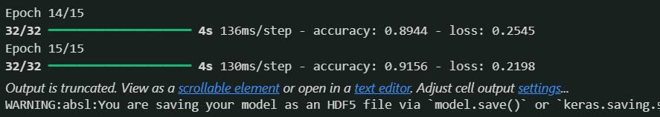

**II. Kết quả mô hình**

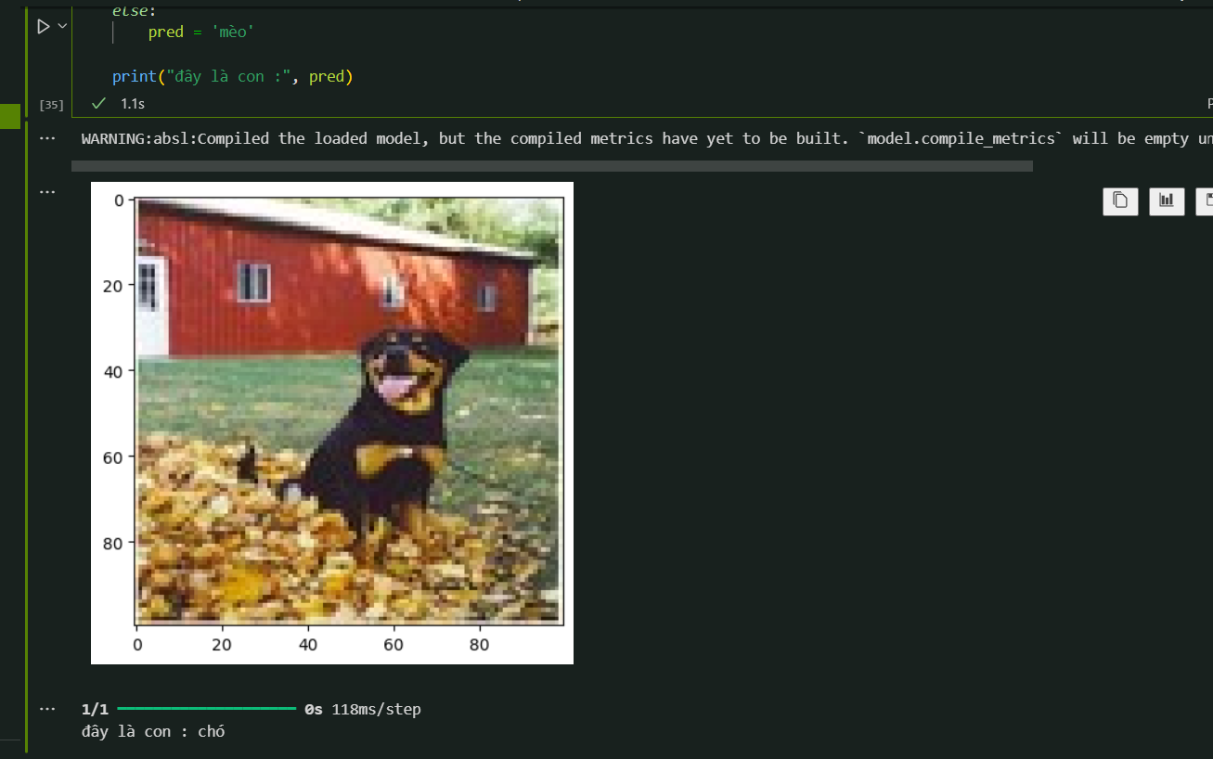

Hình 21 Nhận diện class "dogs" sau khi huấn luyện

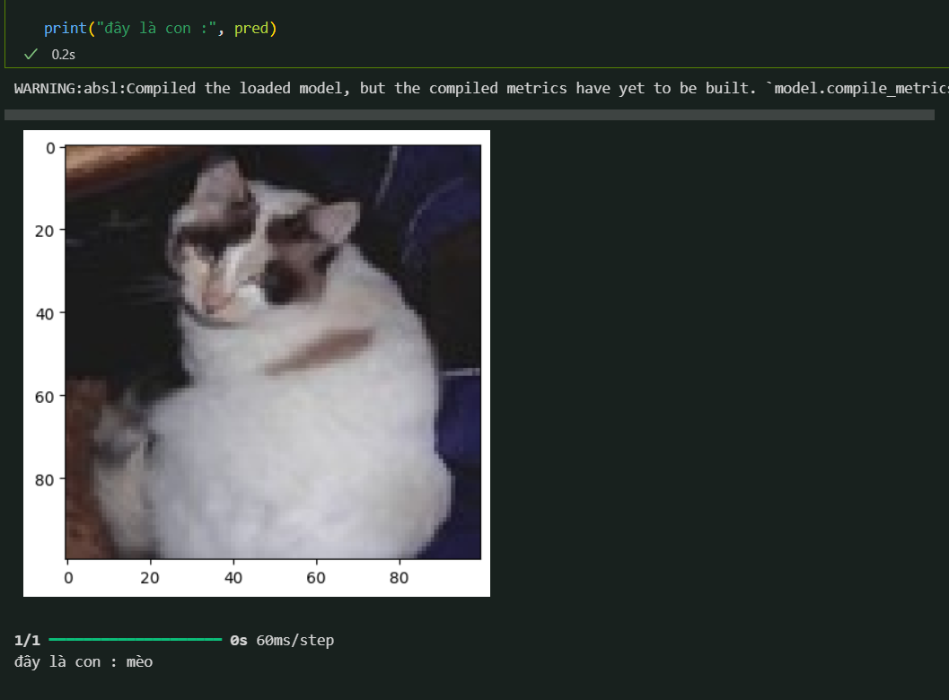

Hình 22 Nhận diện class "Cats" sau khi huấn luyện

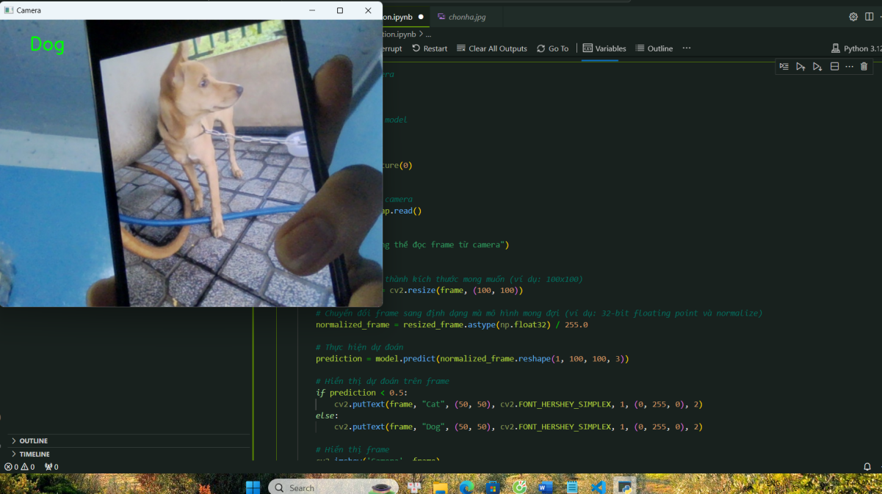

Hình 23 Test ảnh thực tế với model

# Chương 3: Kết luận

- Việc kiểm tra và làm sạch bộ dữ liệu "Dogs" từ cuộc thi "Dogs vs. Cats" trên Kaggle là một bước quan trọng và không thể thiếu trong quá trình xây dựng mô hình deep learning cho nhiệm vụ phân loại hình ảnh chó và mèo. Các bước kiểm tra và làm sạch dữ liệu bao gồm xác minh và loại bỏ các hình ảnh bị hỏng, đảm bảo tính nhất quán trong định dạng và kích thước hình ảnh, loại bỏ các hình ảnh không liên quan hoặc bị gắn nhãn sai, và phát hiện các hình ảnh trùng lặp. Tất cả các bước này đều nhằm mục đích đảm bảo rằng dữ liệu đầu vào cho mô hình là chính xác, đầy đủ và nhất quán.

- Bằng cách thực hiện kỹ lưỡng quá trình này, chúng tôi có thể:

**\* Nâng cao chất lượng dữ liệu**: Đảm bảo rằng chỉ những hình ảnh chất lượng tốt được sử dụng để huấn luyện mô hình, từ đó cải thiện hiệu suất và độ chính xác của mô hình.

**\* Giảm thiểu lỗi và nhiễu**: Loại bỏ các hình ảnh không liên quan hoặc bị gắn nhãn sai giúp giảm thiểu khả năng mô hình học sai lệch hoặc bị nhiễu bởi các dữ liệu không chính xác.

**\* Tối ưu hóa tài nguyên**: Loại bỏ các hình ảnh trùng lặp giúp tiết kiệm tài nguyên tính toán và lưu trữ, đồng thời tránh làm sai lệch quá trình huấn luyện mô hình.

Kết quả là, mô hình deep learning của chúng tôi sẽ có nền tảng dữ liệu vững chắc và chất lượng, tạo điều kiện tốt nhất để đạt được hiệu suất cao và đáng tin cậy trong việc phân loại hình ảnh chó và mèo. Việc kiểm tra và làm sạch dữ liệu không chỉ cải thiện kết quả hiện tại mà còn đặt nền móng cho các dự án tương lai, nơi chất lượng dữ liệu tiếp tục đóng vai trò then chốt trong sự thành công của các ứng dụng học máy và trí tuệ nhân tạo.

# DANH MỤC TÀI LIỆU THAM KHẢO

1. Khóa cs231n của Stanford: <http://cs231n.stanford.edu>
2. Mạng Nơ-ron Nhân tạo (Artificial Neural Networks): [https://aws.amazon.com/vi/what-is/neural-network/](%20https:/aws.amazon.com/vi/what-is/neural-network/)
3. Lý Thuyết Mạng Nơron Nhân Tạo: <https://www.studocu.com/vn/document/truong-dai-hoc-bach-khoa-ha-noi/electronlic/ly-thuyet-mang-neural/23001846>
4. 1.Khóa học Intro to DL của MIT: <http://introtodeeplearning.com/>
5. My Source code : https://drive.google.com/file/d/1WfadRpt1p1ApZ0T7320zn4gBMZs4Uk8Y/view?usp=drive_link